2) 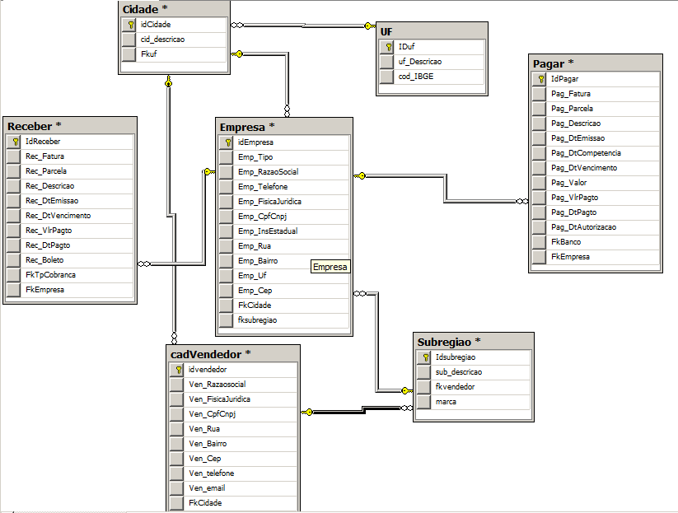
Baseado no projeto mostrado na pagina anterior, responda:

1) Gere uma consulta para mostrar em ordem alfabética todos os vendedores da subregião ‘CARIACICA’

select ven_razaosocial from cadVendedor, Subregiao where fksubregiao = idsubregiao order by ven_razaosocial asc

2) Gere uma consulta para mostrar em ordem alfabética todas as empresas da cidade de ‘VITÓRIA’.

select emp_razaosocial from empresa, cidade where fkcidade = idcidade order by emp_razaosocial asc

3) Gere uma consulta para mostrar em ordem alfabética todas empresas do estado do ‘ES’.

select emp_razaosocial from empresa, cidade, uf where fkcidade = idcidade and fkuf = iduf and fkuf = ‘ES’ order by emp_razaosocial asc

4) Crie um campo com o nome de EMP_LIMITE no cadastro de empresas. Este campo terá como objetivo armazenar o limite de compra de cada cliente.

Alter table empresa add emp_limite numerical(10,3)

5) Defina os seguintes limites para as empresas:
a) Empresas localizadas no ES → limite de 1.000,00
b) Empresas localizadas na BA→ limite de 2.000,00
b) Empresas localizadas no RS→ limite de 5.000,00

update empresa
set emp_limite = 1000.00
where fkcidade in (select idcidade from cidade,uf where fkuf = iduf and ufDescricao = ‘ES’)

6) Gere uma consulta para mostrar em ordem alfabética os nomes das empresas e o total AINDA não PAGO de cada uma. (campo pag_dtpagto não preenchido).

Select emp_razaosocial, sum(case When pag_dtpagto is null then pag_valor else 0 end) from empresa, pagar where fkempresa = idempresa group by emp_razaosocial order by emp_razaosocial asc

7) Gere uma consulta para mostrar a data de vencimento da fatura mais antiga, ainda não paga, do contas a pagar.

select top 1 pag_dtvencimento from pagar where pag_dtpagto is null order by pag_dtvencimento asc

8) Gere uma consulta para mostrar QUANTAS faturas de cada empresa AINDA não esta PAGO (campo pag_dtpagto não preenchido). Esta listagem deve estar ordenada de forma que as empresas com maior qtd de faturas aparecem em primeiro lugar

Select emp_razaosocial, sum(case When pag_dtpago is null then 1 else 0 end) as totalFaturasPagar from empresa, pagar where idempresa = fkempresa group by emp_razaosocial order by totalFaturasPagar desc

9) Gere a mesma consulta acima, porém mostrando somente as 5 empresas que tem a maior qtd de faturas ainda não pagas.

Select top 5 emp_razaosocial, sum(case When pag_dtpago is null then 1 else 0 end) as totalFaturasPagar from empresa, pagar where idempresa = fkempresa group by emp_razaosocial order by totalFaturasPagar desc

10) Delete os registros da tabela PAGAR que forma pagos no dia ‘22/11/2011.

Delete from pagar where pag_dtpagto = ‘2011-11-22’

11) Crie uma tabela com o nome de REGIAO, com os seguintes campos:
IDregiao tipo inteiro, deve ser autoincremental
Reg_descricao tipo texto

Create table região{
Idregiao int identity(1,1) primary key,
Reg_descricao text
}

12) insira os seguintes registros nesta tabela.
‘Grande São Paulo’, ‘Porto Alegre’,’Rio de Janeiro’

Insert into região(reg_descricao)
Values(‘Grande São Paulo’),
(‘Porto Alegre’),
(‘Rio de Janeiro’);

13) Exclua a tabela REGIAO do banco de dados.

Drop table região;

14) Gere uma consulta para mostra em ordem alfabética, o nome da empresa, e o total de faturas a receber de cada uma (faturas ainda não recebidas) , SOMENTE das empresas localizadas no estado de SP.

Select emp_razaosocial, sum(case When rec_dtpago is null then 1 else 0 end) as totalFaturasReceber from empresa, receber, cidade, uf where idempresa = fkempresa and fkuf = iduf and fkcidade = idcidade and uf_descricao = ‘SP’ group by emp_razaosocial order by emp_razaosocial asc

15) Qual o tipo de deleção deve ser aplicado no relacionamento entre as tabelas empresa e receber? Por que?

